

Ändring av detaljplan – laga kraft
Dnr: SBN 2017/32
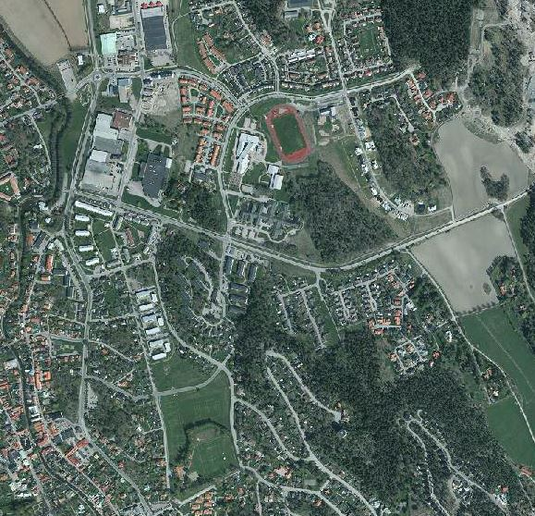
Planbeskrivning till:
Detaljplan för Predikanten 3 m.fl.
Trosa kommun, Södermanlands län

Lagakrafthandling upprättad i augusti 2020
Ändring av detaljplan upprättad under Q2-Q3 2025

Information om planändring
Samråd för ändring av detaljplan genomfördes under juni 2025.

Syfte med planändring
Syftet med planändringen är att del av allmän plats (parkeringsplatser) görs om till kvartersmark. Det rör sig om 21 parkeringsplatser och användningen kommer fortsatt vara parkering.

Planprocess enligt plan- och bygglagen
En ändring av en detaljplan kan göras för att anpassa planen till nya förhållanden. Det finns i lagen ingen uttalad gräns för vad som kan göras inom ramen för ändring. En ändring behöver dock uppfylla plan- och bygglagens, PBL, krav på tydlighet samt rymmas inom syftet för den ursprungliga detaljplanen. Det kan bara finnas en detaljplan för ett geografiskt område. Ändringar behöver därför göras i den ursprungliga detaljplanen (PBL 4 kap. 30§).

Nya föreskrifter för detaljplan
Kommuner har en skyldighet att detaljplaner som påbörjas efter 1 januari 2022 ska tas fram utifrån nationellt angivna tekniska specifikationer samt föreskrifter för detaljplan och planbeskrivning. I de nya föreskrifterna ingår även att kommuner ska ladda upp detaljplanerna på Nationella geodatabasen (NGP). För detaljplanen för Predikanten 3 m.fl innebär detta att ändringen kommer följa de nya föreskrifterna. Den befintliga detaljplanen kommer fortsatt inte följa de nya föreskrifterna och inte finnas på NGP. Den befintliga plankartan kommer revideras efter de föreslagna ändringarna och finnas i sin helhet på kommunens hemsida. När planändringen vunnit laga kraft kommer de delar av plankartan som berörs av ändringen laddas upp på NGP och de delar av planbeskrivningen som berör planändringen kommer finnas digitalt tillgängliga och kopplade till de aktuella delarna av den digitala plankartan.

Förutsättningar

Bakgrund och beskrivning
Detaljplanen för Predikanten 3 m.fl. vann laga kraft år 2020. Del av detaljplaneområdet har förvärvats av Riksbyggen som nu önskar göra en ändring av detaljplanen. Parkeringslösningen i den gällande detaljplanen bygger på ett resonemang om samnyttjande av parkeringsplatser mellan vårdcentralens besökare dagtid och de boende nattetid. Projektet och typen av bostäder som Riksbyggen projekterar innebär ett större parkeringsbehov av egna, ej samnyttjade parkeringsplatser, än vad det planerades för i den gällande detaljplanen.

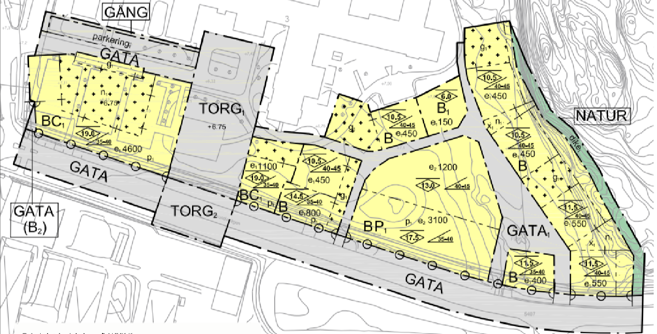

Gällande detaljplan, Laga kraft (2020).

En planändring behöver därför genomföras så att parkeringsbehovet för det tänkta projektet kan uppfyllas. Ändringen innebär att del av allmän plats (21 parkeringsplatser) görs om till kvartersmark för parkeringsändamål. Skiftet från allmän plats till kvartersmark innebär att marken fortsättningsvis kommer förvaltas av fastighetsägaren och inte av kommunen. Revideringen föreslås göras genom en detaljplaneändring och kommer således ske med begränsat planförfarande.

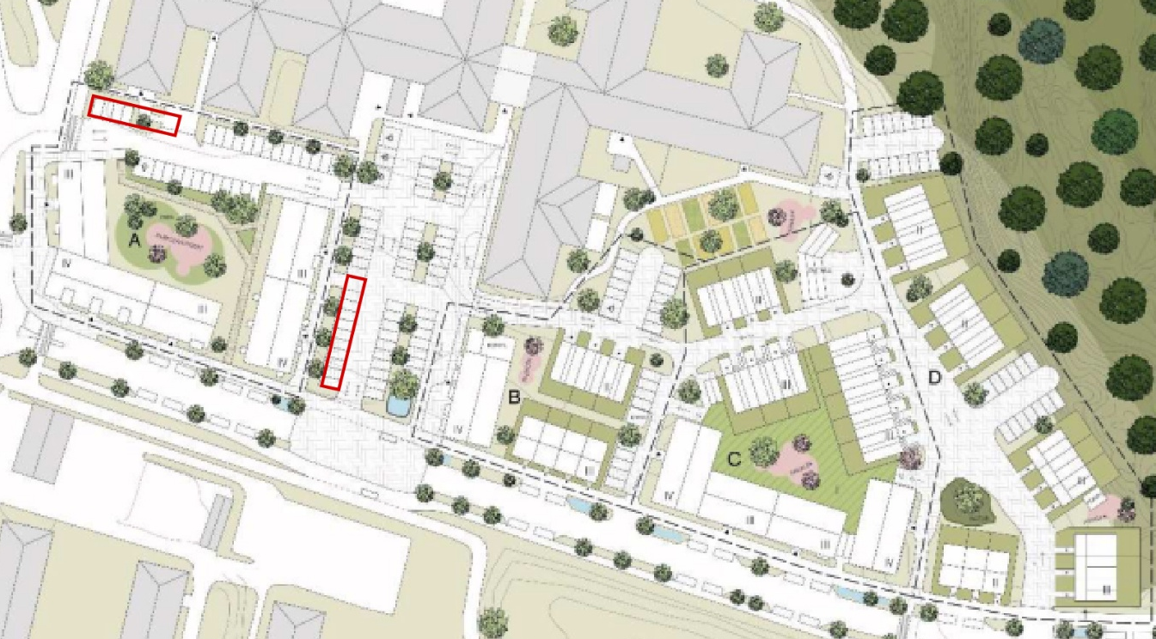

Aktuell del av detaljplanen markerat på illustrationsplan (Larsson arkitekter, 2020). Parkeringsytorna som är aktuella för planändring markerade i rött.

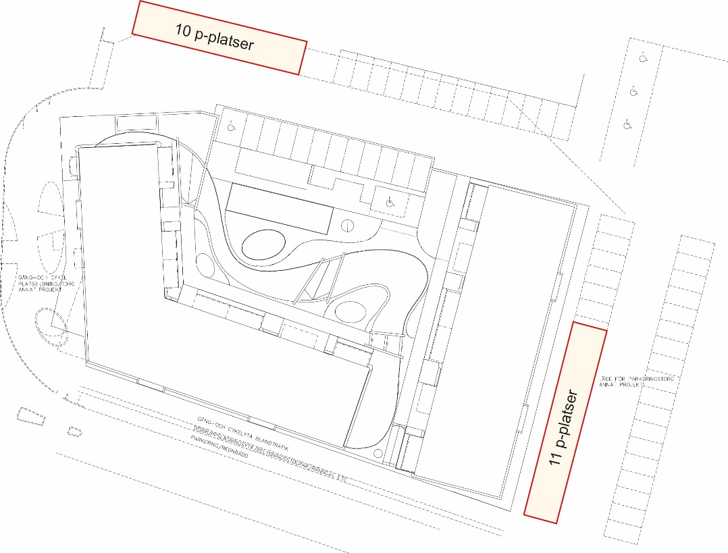

Riksbyggens projektförslag. Med berörda parkeringar markerade med rött. (Riksbyggen 2025).

Motiv till planreglering
B – Bostad
Syftet med att reglera bostäder är att möta behovet av parkering inom privat fastighet på kvartersmark.
Prickmark – marken får inte förses med byggnad
Syftet med att reglera att marken inte får förses med byggnad är att marken ska användas till parkeringsändamål och inte bebyggas med bostadskomplement.

Konsekvenser

Ändringens påverkan
Ändringen är så pass liten att det inte anses vara behov av några nya utredningar. Bedömningen baseras på att markanvändningen kommer vara den samma (parkering) även efter ett genomförande av ändring. Ändringen innebär att ytan övergår från allmän plats till kvartersmark och det anses inte påverka omgivningen eller av någon annan anledning ligga till grund för ett behov av nya utredningar eller kompletterande planhandlingar. Konsekvenserna innebär ingen stor förändring men påverkar nyttjandet av parkeringsplatser inom området.
Ett genomförande av planändringen innebär att 21 parkeringsplatser går från att idag vara på allmän plats till att övergå till kvartersmark. Det innebär att nyttjandet av parkeringsplatserna efter antagande av ändringen kommer tillhöra Riksbyggen och inte Trosa kommun vilket de gör idag. Idag nyttjas parkeringsplatserna främst av besökare till vårdcentralen. Vid en planändring kommer de aktuella parkeringsplatserna tillhöra kvartersmark och förvaltas av Riksbyggen. Ändringen rör endast parkering. Den gångbana som i gällande plan angränsar till den norra parkeringsytan samt den plantering som i illustrationsplanen angränsar till den östra ytan kommer fortsättningsvis tillhöra allmän plats och förvaltas av kommunen. I samband med att planändringen genomförs kommer en fastighetsreglering genomföras för de berörda ytorna. Den aktuella marken kommer fortsättningsvis ägas av Riksbyggen. Ändringen av detaljplanen möjliggör att två avgränsade delar av det som idag utgör allmän plats omvandlas till kvartersmark. Det gör att Trosa kommun kan sälja dessa delar och därefter kan ytorna regleras in i Predikantenv 4. Samtliga kostnader relaterade till detta belastar Predikanten 4 och förrättningen initieras gemensamt med kommunen.

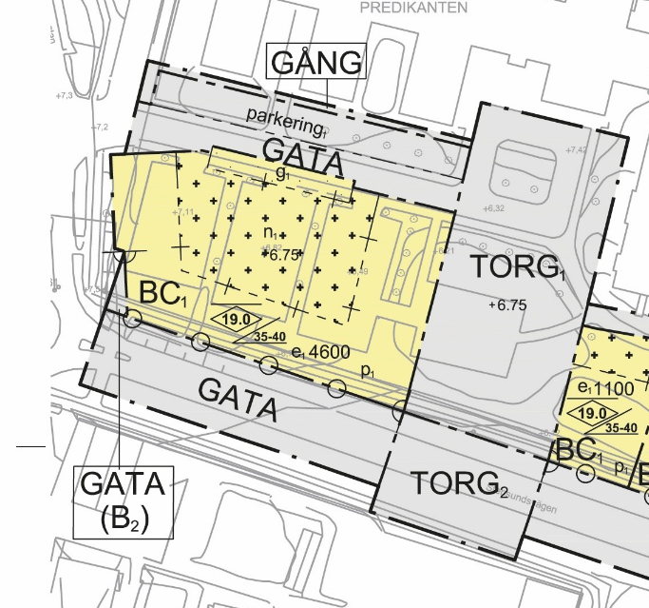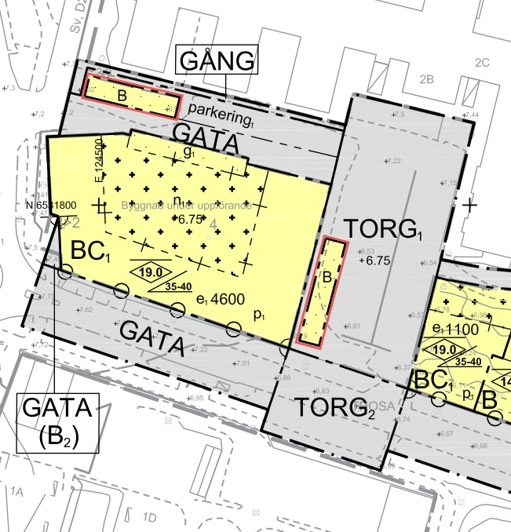

Gällande plankarta (2020) Plankarta (2025) med ändringen markerat med rött.

Genomförande
Överenskommelser gällande markägoförhållanden samt huvudmannaskap framgår av det avtal som tecknas mellan Trosa kommun och Riksbyggen.

Genomförandetid
Den gällande detaljplanen har en genomförandetid som sträcker sig fram till 2030-08-12. Samma genomförandetid gäller för planändringen.

Linda Axelsson, planchef, Trosa kommun Siri Jeppson, planarkitekt, Urban Minds AB

